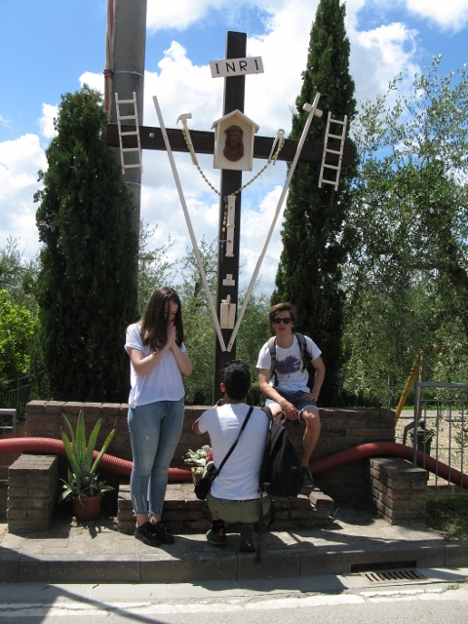
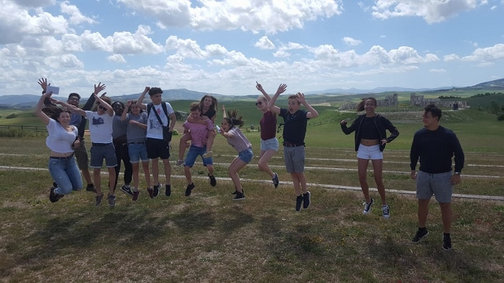
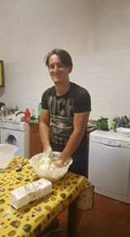
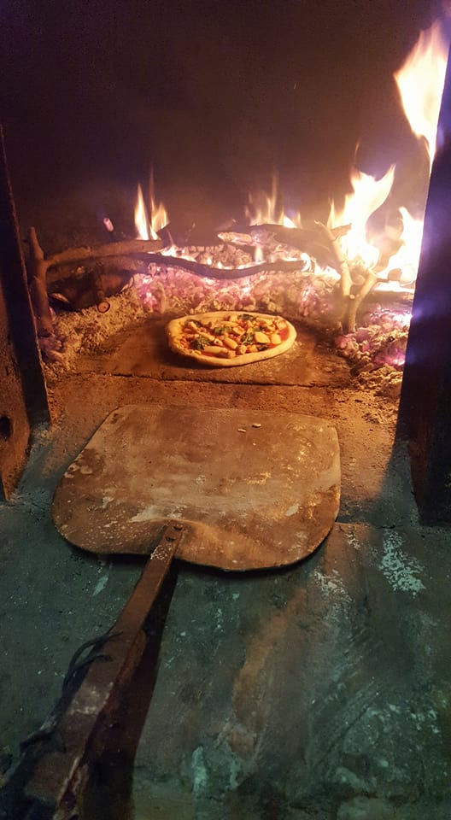
Hallo iedereen. Vandaag mochten we iets langer uitslapen en wat uitgebreider ontbijten. Jonathan en Alexandra hadden speciaal spek en eieren voor ons gemaakt, het was heerlijk! Na het lekkere ontbijt vertrokken we om 10u30 naar een voor ons toen nog onbekende bestemming. Zoals jullie al kunnen raden was dit een verrassingsuitstap. Eens we aangekomen waren, hadden we een zeer mooi uitzicht op het “Teatro del Silencio”. Je zou het uitzicht kunnen vergelijken met teletubieland (groen uitzicht). We werden in groepjes van 4 verdeeld. Deze groepjes mochten we niet zelf kiezen maar dit werd door het lot bepaald. Eens de groepjes waren verdeeld, moest er van elk groepje iemand een opdracht doen. Diegene die de opdracht het slechtste deed, kreeg geen extra hulpmiddel dat je kon gebruiken voor het volgende. Dit was een soort van dropping, we moesten zelf terug naar onze villa geraken. Dit kon aan de hand van een gps en foto’s. Om er sneller te geraken kon je liften met mensen uit de plaatselijke regio. Onderweg moesten we foto’s nemen op bepaalde plaatsen om aan te tonen dat we er zeker geweest waren. Bij de eerste stop kregen we een envelop met een zin op in het Italiaans die we door de lokale inwoners moesten laten vertalen. Het was een ingrediënt dat we voor €2 in een supermarkt moesten kopen en een omschrijving naar de 2de stop. In diezelfde envelop zaten ook foto’s met de plaatsnamen die we moesten bereiken om later onze eindbestemming te halen. Niet alle groepjes hadden evenveel geluk met het liften en moesten daardoor de hele weg van 18km te voet doen. Het groepje dat het snelst de eindbestemming had bereikt kreeg een beloning, namelijk een verwenmand. Groepje 3 met Jill, Luna en Kitana waren als eerste aangekomen doordat ze zeer makkelijk en snel een lift kregen van verschillende mensen naar de verschillende plaatsen. Groepje 2 met Ilias, Fanny, Mirko en Alexandra kwamen een beetje later aan. Daarna hebben die 2 groepjes een eeuwigheid moeten wachten op de 2 andere groepjes die dus helemaal te voet zijn moeten gaan. Deze 2 groepjes kregen voor hun prestatie een warm onthaal van de anderen en sprongen direct daarna in het zwembad ter afkoeling van de warme en lange wandeling. Alle groepjes hebben heel hard genoten van de omgeving en vonden het concept zeker voor herhaling vatbaar. Als avondeten hebben we lekkere pizza’s gegeten. Deze zelfgemaakte pizza’s werden gemaakt door Jordy. We konden zelf ons eigen pizza samenstellen met de aanwezige ingrediënten. Daarna hielden we een bonte avond, die nu nog steeds bezig is. Het was alvast een fijne avond.

Jill & Jan

